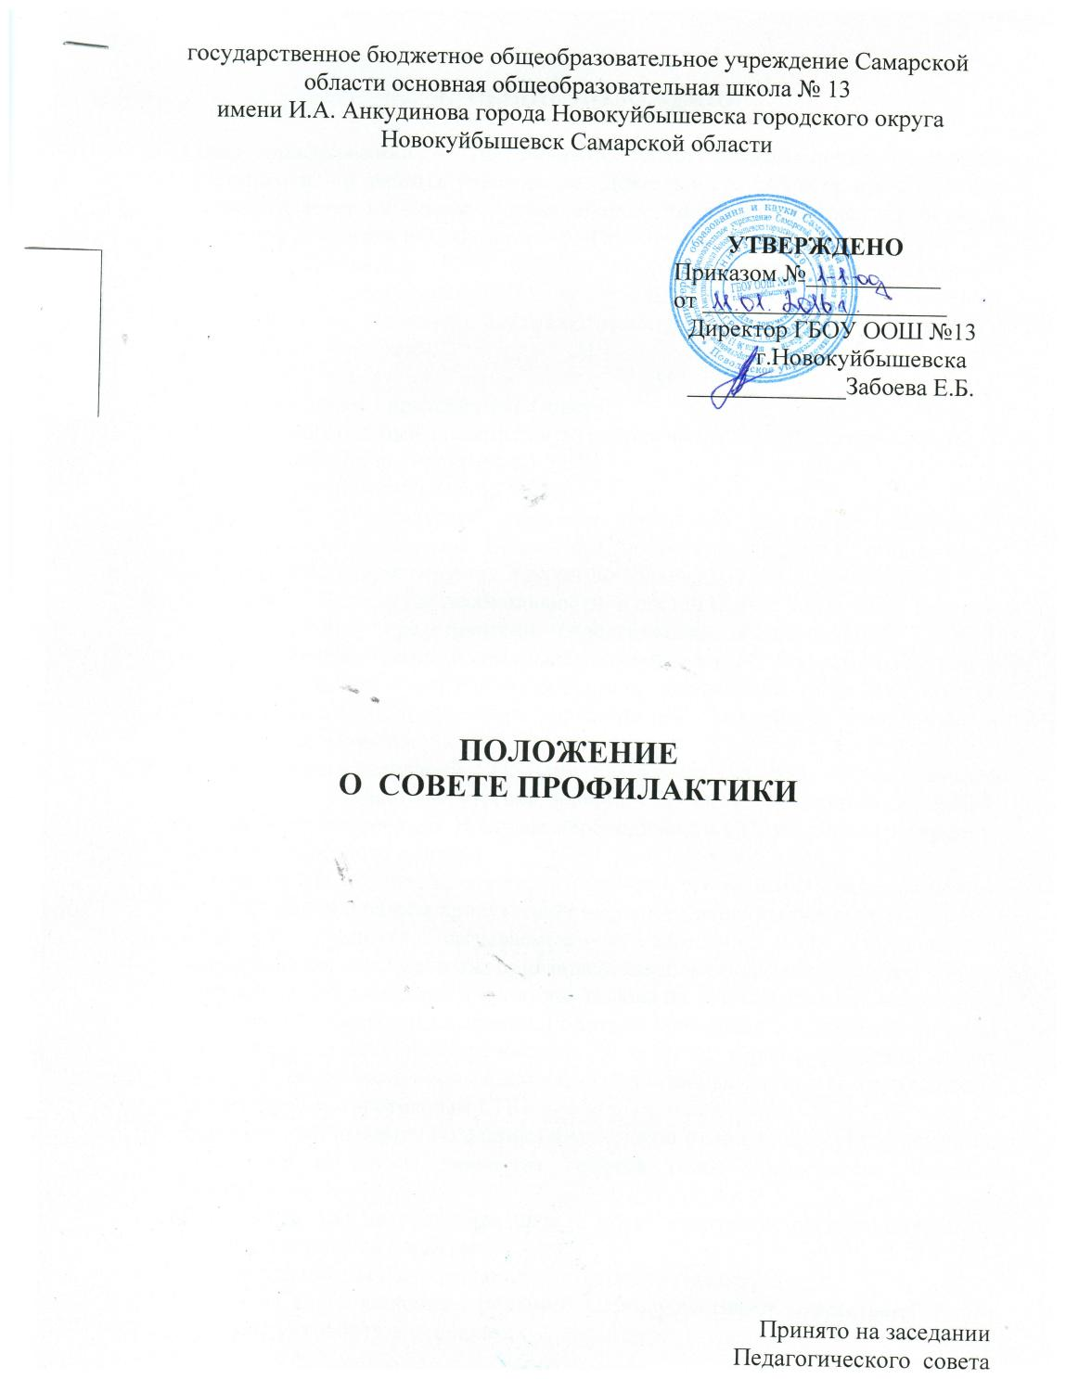

- ОБЩИЕ ПОЛОЖЕНИЯ

1. Совет профилактики – это рабочий совещательный орган в системе воспитательной работы учреждения. Деятельность Совета профилактики осуществляется на основе Устава школы, Конвекции о правах ребенка и Семейного кодекса РФ, законом РФ «Об образовании».
- Совет профилактики (СП) призван координировать профилактическую работу с обучающимися и их родителями, осуществляемую классным руководителем, учителями; оказывать помощь в улучшении условий жизни и здоровья обучающихся.
- В состав СП входят:
  - директор – председатель Совета;
  - ответственный за социальную работу по школе – секретарь Совета;
  - заместитель директора по УВР;
  - участковый инспектор ОДН.
- Состав СП утверждается приказом директора. В случае выбывания представителя из состава Совета (по состоянию здоровья, смене места работы и т.п.) корректируется приказ по Учреждению.
- Решением СП, в случае необходимости, в состав Совета могут быть введены дополнительные представители (председатель общественности ТОС-9, жители поселка, члены родительского комитета). На заседании ПС могут быть приглашены учителя-предметники, технические работники школы. Представители общественных организаций, имеющих отношение к рассматриваемому вопросу.
- Периодичность заседаний СП: один раз в месяц (третья среда текущего месяца). В случае отсутствия членов СП, по согласованию, заседание может быть перенесено. В случае необходимости СП созывается экстренно, вне установленного графика.
- Заседание СП можно считать состоявшимся и его решения правомочными в том случае, если на нем присутствует не менее половины членов СП.
- Родители учащихся, вызываемые на заседание СП, уведомляются официальным, письменным приглашением-повесткой, с указанием числа, места, времени заседаний и причины вызова на СП, как правило, не позднее, чем за одну неделю до заседания. Родители приглашаются ответственным за социальную работу по учреждению. В качестве гаранта родители ставят подпись на повестке-приглашении. Отработанные повестки-приглашения приобщаются к протоколам СП.
- Решения принимаются большинством голосов от числа присутствующих на заседании. В случае равенства голосов голос председателя является решающим.
- Решения по СП по учащимся школы могут носить как рекомендательный, так и обязательный характер.
- Ход заседаний СП и его решения протоколируется секретарем.
- Контроль за исполнением решений СП осуществляет ответственный за социальную работу по школе.

2. ЗАДАЧИ СОВЕТА ПРОФИЛАКТИКИ
- Контролировать работу классных руководителей с учащимися, оказавшимися в трудной жизненной ситуации, с социально неблагополучными семьями и учащимися, имеющими проблемы в обучении.
- Координировать профилактическую работу педагогического коллектива совместно с городскими службами: ОДН, КДН, центра «Семья», «Наш дом».
- Осуществлять психологическую помощь родителям и педагогам в воспитании детей.
- Защищать права несовершеннолетних обучающихся и детей, попавших в трудную жизненную ситуацию.
- Способствовать оздоровлению социума школы.
6. Контролировать выполнение Правил поведения в школе обучающимися.

- СОДЕРЖАНИЕ РАБОТЫ СП
- Утверждение плана СП.
- Проведение индивидуального собеседования с учащимися, попавшими в трудную жизненную ситуацию и уклоняющимися от учебы и их родителями (законными представителями) для реализации задач.
- Рассмотрение конфликтных ситуаций между обучающимися и педагогами, родителями и детьми, между семьями.
- Рассмотрение вопросов нарушения дисциплины, принятие решений о постановке на внутришкольный учет учащихся и о снятии с учета.
- Ходатайство перед КДН о постановке на учет обучающихся, склонных к правонарушениям и преступлениям, а так же о снятии с учета в КДН обучающихся, осознавших свое поведение.
- Принятие решения о мерах воздействия на родителей, уклоняющихся от воспитания детей, или не справляющихся с воспитанием (в пределах компетенции).
- Анализ социума школы и принятие решений с целью его оздоровления.

ОБЯЗАННОСТИ ЧЛЕНОВ СП
- Председатель и секретарь СП организует работу СП.
- Ответственный за социальную работу по школе ведет документацию Совета (протоколы заседаний, рейдов, повестки-приглашения).
- Для работы Совета предоставляются документы:
  - психолого-педагогическая характеристика учащегося классным руководителем (устное представление при присутствии классного руководителя, письменное - при его отсутствии);
  - сводная ведомость успеваемости учащегося;
  - результаты работы с данным учащимся
- Члены СП должны заранее оповестить председателя о невозможности своего присутствия на заседании Совета, с указанием причины.
- Все члены СП должны гарантировать конфиденциальность информации, обсуждаемой СП, уважение прав личности приглашаемых и заслушиваемых на заседании Совета.

